Для створення потрібної для тестування схеми надається поле редагування та елементи управління для розміщення елементів, зв’язків, входів та виходів.

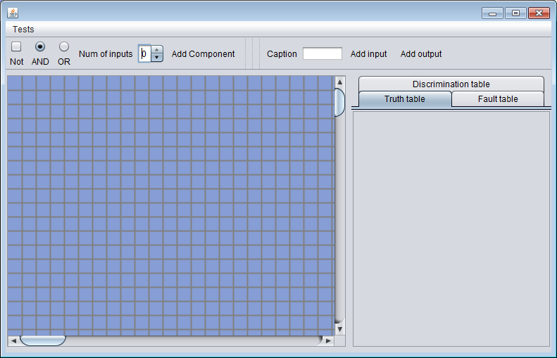

В полі Num of inputs необхідно обрати кількість входів елементів, на перемикальних кнопках обрати буде це елемент І чи АБО та якщо це буде І-НЕ чи АБО-НЕ поставити позначку на відповідній кнопці. Після цього потрібно натиснути кнопку Add Component, що додати елемент на поле для редагування.

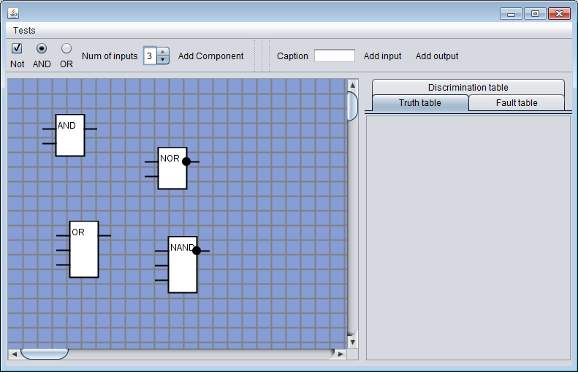

Для додавання входів та виходів потрібно писати в полі Name of pin відповідний ідентифікатор входу чи виходу та натискати відповідно Add input або Add output.

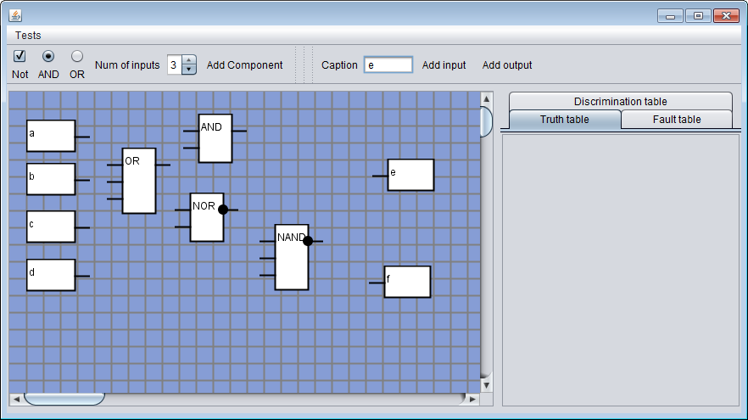

Після того, як всі потрібні елементи додані на схему, потрібно розмістити елементи на відповідних позиціях та поєднати їх. Для створення зв’язку між двома елементами потрібно натиснути на вхід одного елементу та вихід іншого, або навпаки. Це створить зв’язок та автоматично дасть йому ім’я, що складається з букви L та порядкового номеру зв’язку.

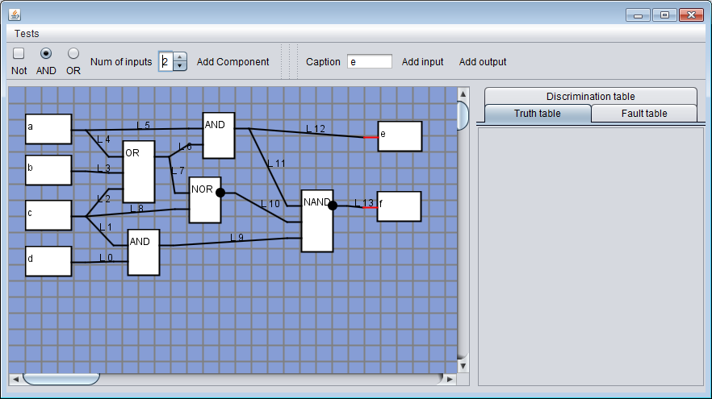

Після цього в меню Tests необхідно обрати пункт auto або manual. В першому випадку програма видасть вікно з тестом для даної схеми. Після цього це вікно можна закрити та подивитись згенеровані таблицю істинності, таблицю тесту несправностей та таблицю функцій розрізнення.

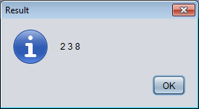 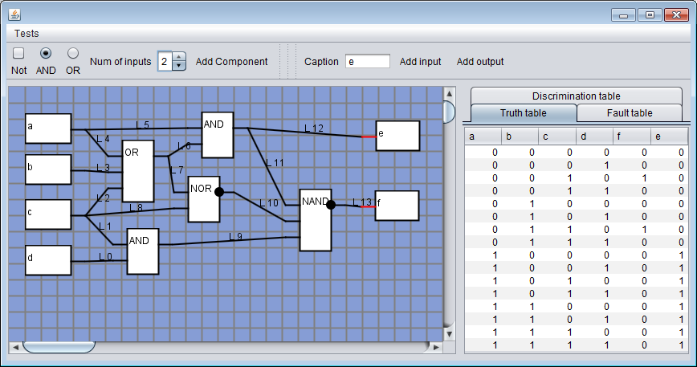

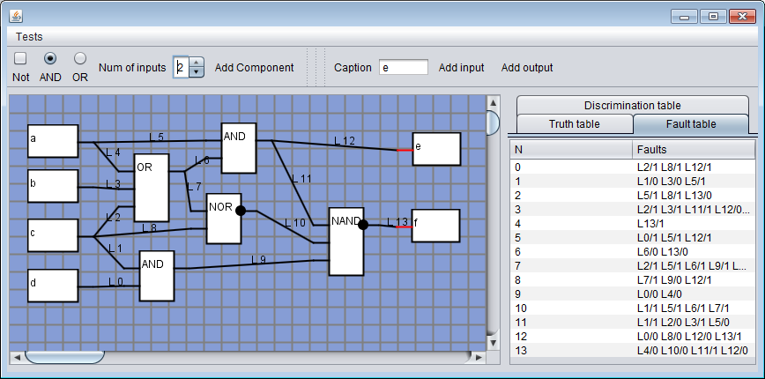

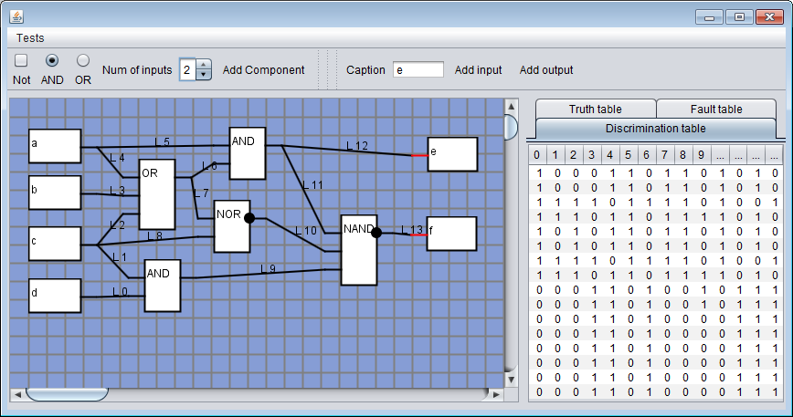

В випадку ручного вибору тестів спочатку з’являється вікно з таблицею, в якій обираються несправності. Значення -1 позначає несправність 0, 0 позначає зв’язок справним, 1 позначає несправність 1.

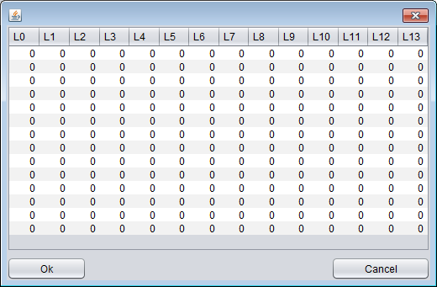

Після чого наступні дії ідентичні до дій у випадку автоматичного тестування.